**Входная диагностика владения русским языком как иностранным**

Эта диагностика проводится индивидуально с ребенком- мигрантом для определения умения говорить по-русски. Для диагностики необходима картинка, например, из следующего набора (картинки могут быть другие, главными особенностями картинок являются: изображение человека или животного в действии, наличие различных предметов, знакомых для ребенка и др.):

|  |
| --- |
|  |
|  | https://documents.infourok.ru/d51d8a20-3ff5-4edb-88bb-cee0b8c22276/0/image001.jpg |

Задание: составить рассказ по картинкам.

Результаты оцениваются по следующей шкале.

0     баллов – ребенок молчит или отвечает на родном языке.

1балл – ребенок говорит 2–3 слова, делает в них ошибки, нарушающие коммуникацию.

2     балла – ребенок только перечисляет предметы, изображенные на

картинке, на вопросы отвечает либо односложно (например, на вопрос: «Что делает девочка?», ответ: «Сидит»), либо молчит, либо отвечает на своем языке.

3     балла – ребенок составляет 2–3 предложения, включающие только существительные и глаголы, возможны предложения, не связанные между собой.

4     балла – ребенок составляет 4–5 предложений. Предложения могут описывать события, не изображенные на картинке.

5     баллов – ребенок составляет развернутый рассказ, используя разные части речи, сложные предложения, может составить диалог между героями, изображенными на картинке, выразить их чувства, эмоции.

Ребенок-мигрант, получивший менее 4 баллов по данной методике, может начинать обучение в русскоязычной школе только при усиленном изучении русского языка. Дальнейшая диагностика познавательного и личностного развития ребенка-мигранта, получившего менее 4 баллов, возможна только при помощи использования методик на родном языке. При этом привлекается посредник-переводчик, хорошо владеющий данным и русским языками. Переводчику же необходимо дать инструкцию о важности самого процесса перевода без оказания помощи ребенку в ходе диагностики.

Далее подобраны возможные диагностические методики, предназначенных для изучения особенностей познавательного и личностного развития детей-мигрантов 6–8 лет.

**Диагностика познавательного и**

**Личностного развития ребенка-мигранта**

**Диагностика восприятия**

*Методика «Чего не хватает на этих рисунках?»*

Суть этой методики состоит в том, что ребенку предлагается серия рисунков, представленных ниже. На каждой из картинок этой серии не хватает какой-то существенной детали. Ребенок получает задание как можно быстрее определить и назвать отсутствующую де- таль.

Проводящий психодиагностику с помощью секундомера фиксирует время, затраченное ребенком на выполнение всего задания. Время работы оценивается в баллах, которые затем служат основой для заключения об уровне развития восприятия ребенка.

**Оценка результатов**

**10 баллов**– ребенок справился с заданием за время меньшее, чем 25 сек, назвав при этом все 7 недостающих на картинках предметов.

**8–9 баллов –**время поиска ребенком всех недостающих предме тов заняло от 26 до 30 сек.

**6–7 баллов**– время поиска всех недостающих предметов занялоот 31 до 35 сек.

**4–5 баллов**– время поиска всех недостающих предметов составило от 36 до 40 сек.

**2–3 балла**– время поиска всех недостающих предметов оказалось в пределах от 41 до 45 сек.

**0-1           балл**— время поиска всех недостающих деталей составило в целом больше, чем 45 сек.

Оценки даются в баллах в десятибалльной системе и представляются в интервалах, являющихся непосредственным основанием для производства выводов об уровне психологического развития ребенка. Наряду с такими общими выводами ребенок, в результате его обследования по той или иной методике, получает частные оценки, которые позволяют более тонко судить об уровне его развития.

Точные критерии оценок в десятибалльной системе не заданы по той причине, что до получения достаточно большого опыта применения методик, их определить невозможно. В этой связи исследователю разрешается прибавлять или отнимать один-два балла (в пределах заданного диапазона оценок) за наличие/отсутствие усердия со стороны ребенка в процессе его работы над психодиагностическими заданиями. Такая процедура, в целом, мало влияет на конечные результаты, но позволяет лучше дифференцировать детей.

**Выводы об уровне развития**

10 баллов – очень высокий.8–9 баллов – высокий. 4–7 баллов – средний.2–3 балла – низкий.

0–1 балл – очень низкий.

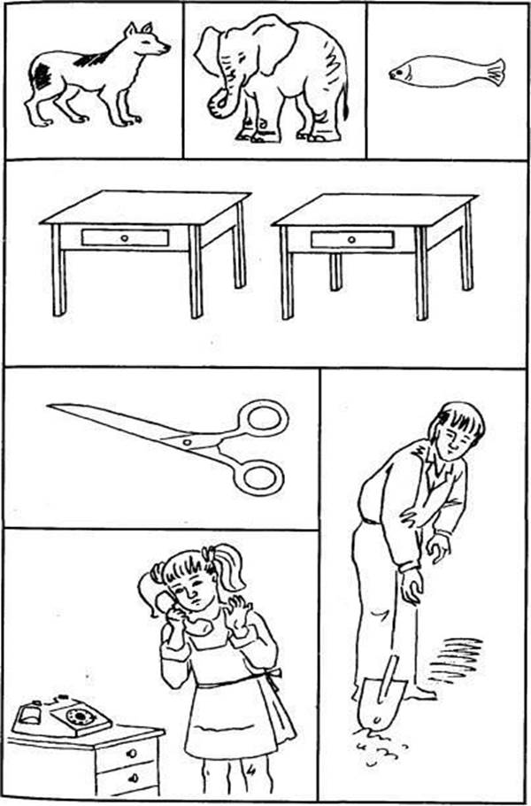

*Методика «Какие предметы спрятаны в рисунках?»*

Ребенку объясняют, что ему будут показаны несколько контурных рисунков, в которых как бы «спрятаны» многие известные ему предметы. Далее ребенку представляют рисунок и просят последовательно назвать очертания всех предметов, «спрятанных» в трех его частях: 1, 2 и 3.

Время выполнения задания ограничивается одной минутой. Если за это время ребенок не сумел полностью выполнить задание, то его прерывают. Если ребенок справился с заданием меньше чем за 1 минуту, то фиксируют время, затраченное на выполнение задания.

**Примечание**. Если проводящий психодиагностику видит, что ребенок начинает спешить и преждевременно, не найдя всех предметов, переходит от одного рисунка к другому, то он должен остановить ребенка и попросить поискать еще на предыдущем рисунке. К следующему рисунку можно переходить лишь тогда, когда будут найдены все предметы, имеющиеся на предыдущем рисунке. Общее число всех предметов, «спрятанных» на рисунках 1, 2 и 3, составляет 14.

**Картинки к методике «Какие предметы спрятаны в рисунках?»**

|  |
| --- |
|  |
|  | http://doc4web.ru/uploads/files/93/94506/hello_html_m53fc0c5a.jpg |

**Оценка результатов**

**10 баллов**– ребенок назвал все 14 предметов, очертания кото- рых имеются на всех трех рисунках, затратив на это меньше чем20 сек.

**8–9 баллов –**ребенок назвал все 14 предметов, затратив на их поиск от 21 до 30 сек.

**6–7 баллов –**ребенок нашел и назвал все предметы за время от 31 до 40

сек.

**4–5 баллов**– ребенок решил задачу поиска всех предметов за время от 41

до 50 сек.

**2–3 балла**– ребенок справился с задачей нахождения всех предметов за время от 51 до 60 сек.

**0–1 балл –**за время, большее, чем 60 сек, ребенок не смог ре- шить задачу по поиску и названию всех 14 предметов, «спрятанных» в трех частях рисунка.

**Выводы об уровне развития**

9       баллов – очень высокий.8–9 баллов – высокий. 4–7 баллов – средний.2–3 балла – низкий.

0–1 балл – очень низкий.

**Диагностика воображения**

*Методика «Где чье место?»*

Для того чтобы так играть, надо уйти от конкретности и реальности (в этом случае вопроса взрослого), смоделировать в уме всю ситуацию целиком – общение взрослого с ним (увидеть целое раньше частей) и перенести функции с одного объекта на другой. Иными словами, ребенок должен проявить свое воображение.

На этом принципе и основана игра-методика «Где чье место?». Ее психологический смысл состоит в том, чтобы посмотреть, насколько ребенок сумеет проявить свое воображение в жестко заданной предметной ситуации.

**Инструкция: «**Внимательно рассмотри рисунок и поставь кружочки в

«необычные» места. Объясни, почему они там оказались».

Оценка: в зависимости от уровня развития воображения дети могут по- разному решать эту задачу.

Для проведения этой методики-игры используется следующий рисунок:

|  |
| --- |
|  |
|  | http://doc4web.ru/uploads/files/93/94506/hello_html_677fc330.png |

Отдельно вырезаются кружки-вставки:

http://doc4web.ru/uploads/files/93/94506/hello_html_m40c2d1f2.png

Первый уровень: дети испытывают трудности, выполняя задание. Они, как правило, ставят фигурки на их «законные» места, а все объяснения сводят к следующему: собака в конуре потому, что она должна быть там. Если же взрослый сам поставит кружочки на «чужие» места, то малыш будет весело смеяться, но объяснить, почему они там оказались, все равно не сможет. Если же удается добиться от ребенка каких-то объяснений, то они будут шаблонны и стереотипны:

«Кошка на клумбе потому, что она спряталась», «Собака в пруду потому, что она спряталась» и т. п.

Второй уровень: особых проблем при выполнении этого задания дети испытывать не будут. Они легко поставят кружочки с персонажами на «чужие» места, однако объяснение будет вызывать у них трудности. Некоторые даже начнут ставить фигурки на их места, как только экспериментатор попросит рассказать, почему тот или иной персонаж очутился на неподходящем месте. Рассказы дошкольников с этим уровнем развития воображения, как правило, имеют под собой реальную почву, по крайней мере малыши стараются это доказать.

«В прошлом году, на даче я, как кошка, залезла на дерево (помещает кошку на дерево). Папа мне рассказывал, что собаки очень любят купаться (помещает собаку в пруд). По телевизору показывали, что собака подружилась с птичкой и пустила ее к себе жить (ставит птичкув конуру)» и т. п.

Третий уровень: дети без труда расставляют кружочки на «чужие» места и объясняют свои шаги. Для них характерен такой этап, когда они обдумывают предложенную взрослым задачу. Некоторые намеренно отводят глаза от картинки, задумчиво смотрят в потолок, встают, чтобы лучше увидеть изображение, прищуриваются и т. д. Иногда этот этап завершается тем, что

ребенок берет на себя какую- либо роль, исходя из которой он и будет вести объяснения. Например: «Я волшебник, я оживлю эту картинку», а затем следует фантазия-рассказ, объясняющий необычное местоположение предметов. Или после некоторых размышлений: «На столе лежала картинка, и никто не знал, что с ней делать. Но вот подул ветер (ребенок начинает дуть), и все предметы разбежались». Далее следует сказочный сюжет. Важной особенностью в объяснениях детей с высоким уровнем развития воображения является то, что они связывают в своем рассказе отдельные эпизоды, предметы и части картинки в единый целостный сюжет. Другая особенность в том, что им легче даются объяснения тогда, когда они ставят предметы сами, чем когда их просят рассказать о предметах, размещенных кем-то другим. Это, вероятно, объясняется тем, что эти дети в своих действиях руководствуются с самого начала замыслом, он ими управляет. Когда же им надо пояснить «чужое», то они должны проникнуть в «чужой» замысел, а этого дети в дошкольном возрасте, как правило, делать еще не умеют.

*Методика «Нарисуй что-нибудь»*

Ребенку дается лист бумаги, набор фломастеров и предлагается придумать и нарисовать что-либо необычное. На выполнение задания отводится 4 мин. Далее оценивается качество рисунка по приведенным ниже критериям, и на основе такой оценки делается вывод об особенностях воображения ребенка.

**Оценка результатов**

Оценка рисунка ребенка производится в баллах по следующим критериям:

10 баллов – ребенок за отведенное время придумал и нарисовал нечто оригинальное, необычное, явно свидетельствующее о незаурядной фантазии, о богатом воображении. Рисунок оказывает большое впечатление на зрителя, его образы и детали тщательно проработаны.

8–9 баллов – ребенок придумал и нарисовал что-то достаточно оригинальное, с фантазией, эмоциональное и красочное, хотя изображение не является совершенно новым. Детали картины проработаны неплохо.

5–7 баллов – ребенок придумал и нарисовал нечто такое, чтов целом является не новым, но несет в себе явные элементы творческой фантазии и оказывает на зрителя определенное эмоциональное впечатление. Детали и образы рисунка проработаны средне.

3–4 балла – ребенок нарисовал нечто очень простое, неоригинальное, причем на рисунке слабо просматривается фантазия и не очень хорошо проработаны детали.

0–2 балла – за отведенное время ребенок так и не сумел ничего придумать и нарисовал лишь отдельные штрихи и линии.

**Выводы об уровне развития**10 баллов — очень высокий. 8–9 баллов — высокий.

5–7 баллов — средний. 3–4 балла — низкий.

0–2 балла — очень низкий.

**Диагностика памяти**

*Тест «Заучивание 10 слов»*

Эта методика одна из наиболее часто применяющихся. Предложена А. Р. Лурия. Используется для оценки состояния памяти испытуемых, утомляемости, активности внимания. Методика позволяет исследовать процессы памяти, запоминания, сохранения и воспроизведения.

Никакого специального оборудования не   требуется.   Однако в большей мере, чем при остальных методиках, необходима тишина: при наличии каких-либо разговоров в комнате опыт проводить нецелесообразно. Перед началом опыта экспериментатор должен записать в одну строчку ряд коротких (односложных и двухсложных) слов. Слова нужно подобрать простые, разнообразные и не имеющие между собой никакой связи. Обычно каждый экспериментатор привыкает к какому-либо одному ряду слов, но желательно пользоваться не од- ним, а несколькими наборами, чтобы испытуемые не могли их другот друга услышать.

Первое объяснение: «Сейчас я прочту 10 слов. Слушать надо внимательно. Когда закончу читать, сразу же повторите столько, сколько запомните. Повторять можно в любом порядке, порядок роли не играет. Понятно?»

Экспериментатор читает слова медленно, четко. Когда испытуемый повторяет слова, экспериментатор в своем протоколе ставит крестики под этими словами (см. форму протокола). Затем он продолжает инструкцию (второй этап).

Продолжение инструкции: «Сейчас я снова прочту вам те же самые слова, и вы опять должны повторить их – и те, которые вы уже назвали, и те, которые в первый раз пропустили, – все вместе, в любом порядке».

Экспериментатор снова ставит крестики под словами, которые повторил исследуемый. Затем опыт снова повторяется, 3,4 и 5 раз, но уже без каких-

либо инструкций.  Экспериментатор просто говорит:

«Еще раз».

В случае, если исследуемый называет какие-либо лишние слова, экспериментатор обязательно записывает их рядом с крестиками, а если слова эти повторяют, – ставит и под ними крестики.

В случае, если исследуемый пытается вставлять в процессе опы та какие- либо реплики, экспериментатор останавливает его; никаких разговоров во время этого опыта допускать нельзя.

После пятикратного повторения слов экспериментатор переходит к другим экспериментам, а в конце исследования, спустя 50–60 минут, снова спрашивает у исследуемого эти слова (без напоминания). В результате протокол опыта принимает следующий вид:

|  |  |  |  |  |  |  |  |  |  |  |
| --- | --- | --- | --- | --- | --- | --- | --- | --- | --- | --- |
|  | лес | хлеб | окно | стул | вода | брат | конь | гриб | игла | мед |
| 1 | + |  | + |  | + | + |  |  |  |  |
| 2 | + |  | + |  |  | + |  | + |  |  |
| 3 | + | + |  |  | + | + |  | + |  |  |
| 4 | + | + |  |  |  |  |  |  |  | + |
| 5 | + | + |  |  | + | + |  | + | + |  |
| Спустя час |  | 0 |  |  |  | 0 |  | 0 |  |  |

По этому протоколу может быть составлена «кривая запоминания». Для этого по горизонтальной оси откладываются номера повторения, а по вертикальной – число правильно воспроизведенных слов. По этому примерному протоколу кривая примет следующий вид:

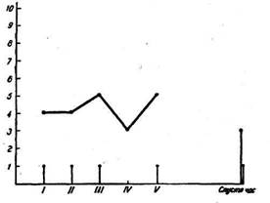

По форме кривой можно делать некоторые выводы относительно особенностей запоминания испытуемых. На большом количестве здоровых исследуемых установлено, что у здоровых людей, как взрослых, так и детей школьного возраста, кривая запоминания но- сит примерно такой характер: 5, 7, 9, или 6, 8, 9 или 5, 7, 10 и т. д.,т. е. к третьему повторению исследуемый воспроизводит 9 или 10 слов и при последующих повторениях удерживается на числах 9 или 10. В приведенном протоколе кривая (4, 4, 5, 3, 5) свидетельствует о плохой памяти и инактивности исследуемого. Кроме того, в этом протоколе отмечено, что исследуемый воспроизвел одно лишнее слово

«огонь» и в дальнейшем при повторении «застрял» на этой ошибке. Такие повторяющиеся «лишние» слова, по наблюдениям не- которых психологов, встречаются при исследовании больных, страдающих текущими органическими заболеваниями мозга, а также иногда у больных шизофренией в период интенсивной медикаментозной терапии. Особенно много таких «лишних» слов продуцируют дети в состоянии расторможенности и взрослые по окончании или перед началом синдромов расстройств сознания.

«Кривая запоминания» может указывать и на ослабление активного внимания и на выраженную утомляемость испытуемых. Так, например, иногда он ко второму разу воспроизводит 8 или 9 слов,а затем после каждой пробы воспроизведения – все меньше и меньше. В жизни такой человек обычно страдает забывчивостью и рассеянностью, но в основе его забывчивости лежит преходящая астения, истощаемость внимания. Истощаемость внимания испытуемых не обязательно проявляется в кривой с резким спуском вниз, иногда кривая принимает зигзагообразный характер, свидетельствующий о неустойчивости внимания, о его колебаниях.

Кривая истощаемости внимания

|  |
| --- |
|  |
|  | http://doc4web.ru/uploads/files/93/94506/hello_html_m2008071d.jpg |

В отдельных, сравнительно редких случаях, они воспроизводят одно и то же количество одних и тех же слов. Кривая имеет форму плато. Такое отсутствие нарастания удержания слов после их повторения свидетельствует об эмоциональной вялости испытуемых; нет отношения к исследованию, нет заинтересованности в том, чтобы запомнить побольше.

Число слов, удержанных и воспроизведенных испытуемым, спу стя час после повторения, в большей мере свидетельствуют о памяти в узком смысле слова, т. е. о фиксации следов воспринятого.

**Диагностика мышления**

*Методика «Нелепицы»*

При помощи этой методики оцениваются элементарные образные представления, ребенка об окружающем мире и о логических связях и отношениях, существующих между некоторыми объектами этого мира: животными, их образом жизни, природой. С помощью этой же методики определяется умение ребенка рассуждать логически и грамматически правильно выражать свою мысль.

Процедура проведения методики такова. Вначале ребенку показывают картинку, изображенную ниже. В ней имеются несколько довольно нелепых ситуаций с животными. Во время рассматривания картинки ребенок получает инструкцию примерно следующего содержания: «Внимательно посмотри на эту картинку и скажи, все ли здесь находится на своем месте и правильно нарисовано. Если что-нибудь тебе покажется не так, не на месте или неправильно нарисовано, то укажи на это и объясни, почему это не так. Далее ты должен будешь сказать, как на самом деле должно быть».

Примечание. Обе части инструкции выполняются последовательно. Сначала ребенок просто называет все нелепицы и указывает их на картинке, а затем объясняет, как на самом деле должно быть.

Время экспозиции картинки и выполнения задания ограничено тремя минутами. За это время ребенок должен заметить как можно больше нелепых ситуаций и объяснить, что не так, почему не так, и как на самом деле должно быть.

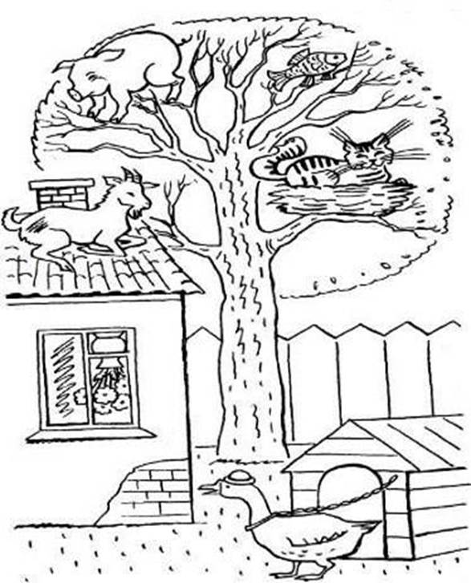

Картинка к методике «Нелепицы»

**Оценка результатов**

10 баллов – такая оценка ставится ребенку в том случае, если за отведенное время (3 мин) он заметил все 7 имеющихся на картинке нелепиц, успел удовлетворительно объяснить, что не так, и, кроме того, сказать, как на самом деле должно быть.

8–9 баллов – ребенок заметил и отметил все имеющиеся нелепицы, но от одной до трех из них не сумел до конца объяснить или сказать, как на самом деле должно быть.

6–7 баллов – ребенок заметил и отметил все имеющиеся нелепицы, но три-четыре из них не успел до конца объяснить и сказать, как на самом деле должно быть.

4–5 баллов – ребенок заметил все имеющиеся нелепицы, но 5–7 из них не успел объяснить за отведенное время до конца и сказать, как на самом деле должно быть.

2–3 балла – за отведенное время ребенок не успел заметить 1–4 из 7 имеющихся на картинке нелепиц, а до объяснения дело не дошло.

0–1 балл – за отведенное время ребенок успел обнаружить меньше четырех из семи имеющихся нелепиц.

Замечание: 4 и выше балла в этом задании ребенок может получить только в том случае, если за отведенное время он полностью выполнил первую часть задания, определенную инструкцией, т. е. обнаружил все 7 нелепиц, имеющихся на картинке, но не успел или назвать их, или объяснить, как на самом деле должно быть.

**Выводы об уровне развития**

10 баллов – очень высокий.8–9 баллов – высокий. 4–7 баллов – средний.2–3 балла – низкий.

0–1 балл – очень низкий.

*Методика «Пройди через лабиринт»*

В этом задании детям показывают рисунок и объясняют, что на нем изображен лабиринт, вход в который указан стрелкой, расположенной слева вверху, а выход – стрелкой, располагающейся справа вверху. Необходимо сделать следующее: взяв в руку заостренную палочку, двигая ею по рисунку, пройти весь лабиринт как можно скорее, как можно точнее передвигая палочку, не касаясь стенок лабиринта.

|  |
| --- |
|  |
|  | http://doc4web.ru/uploads/files/93/94506/hello_html_182c29fb.png |

**Оценка результатов**

10 баллов – задание выполнено ребенком меньше чем за 45 сек. При этом ребенок ни разу не коснулся палочкой стенок лабиринта.

8–9 баллов – задание выполнено ребенком за   время от 45 до60 сек, и, проходя через лабиринт, ребенок 1–2 раза дотронулся па- лочкой до его стенок.

6–7 баллов – задание выполнено ребенком за время от 60 до80 сек, и, проходя лабиринт, ребенок 3–4 раза коснулся его стенок.

4–5 баллов – задание выполнено ребенком за время от 80 до100 сек, и, проходя лабиринт, ребенок 5–6 раз дотронулся до егостенок.

2–3 балла – задание выполнено ребенком за время от 100 до120 сек, и, проходя лабиринт, ребенок 7–9 раз коснулся его стенок.

0–1 балл – задание выполнено ребенком за время свыше 120 сек или совсем не выполнено.

**Выводы об уровне развития**

10 баллов – очень высокий.8–9 баллов – высокий. 4–7 баллов – средний.2–3 балла – низкий.

0–1 балл – очень низкий.

*Методика «Что здесь лишнее?»*

Эта методика призвана исследовать процессы образно- логического мышления, умственные операции анализа и обобщения у ребенка. В методике детям предлагается серия картинок, на которых представлены разные предметы, в сопровождении следующей инструкции: «На каждой из этих картинок один из четырех изображенных на ней предметов является лишним. Внимательно посмотри на картинки и определи, какой предмет и почему является лишним».

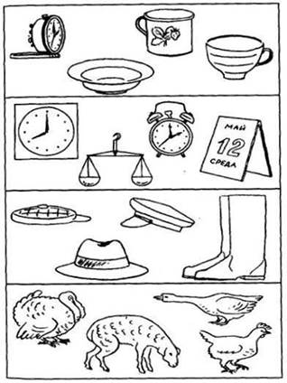

На решение задачи отводится 3 минуты.

**Оценка результатов**

10 баллов – ребенок решил поставленную перед ним задачу за время, меньшее чем 1 мин, назвав лишние предметы на всех картинках и правильно объяснив, почему они являются лишними.

8–9 баллов – ребенок правильно решил задачу за время от 1 до 1,5 мин.

6–7 баллов – ребенок справился с задачей за время от 1,5 до 2,0 мин. 4–5 баллов – ребенок решил задачу за время от 2,0 до 2,5 мин. 2–3 балла –

ребенок решил задачу за время от 2,5 мин до 3 мин.0–1 балл – ребенок за 3 мин не справился с заданием.

**Выводы об уровне развития**

10 баллов – очень высокий.8–9 баллов –высокий. 4–7 баллов – средний.2–3 балла – низкий.

0–1 балл – очень низкий.

**Диагностика личностных особенностей**

[*Тест «Графический диктант» (Л. А. Венгера)*](http://www.deminomarathon.ru/test-graficheskii-diktant-l-vengera.html)

[Тест предназначен для](http://www.deminomarathon.ru/test-graficheskii-diktant-l-vengera.html) проверки умений действовать по заданным правилам.

В этом задании ребенок должен под диктовку взрослого рисовать узоры, соблюдая ряд правил. Ему предлагается лист с пятью заготовками под узоры (по три ряда фигур для каждого узора). Верхняя короткая полоска на этом листе уже заполнена узором. На четырех других пустых полосках ребенок будет рисовать подобные узоры сам.Задание состоит из четырех серий.

|  |
| --- |
|  |
|  | deti-100 |

1- я серия обучающая. Детям необходимо, имея перед глазами образец узора, при помощи взрослого (с его разъяснениями и под его контролем) вычертить такой же узор на первой длинной полоске. Перед началом работы взрослый разъясняет правила действий.

Инструкция. Взрослый говорит: «Давай рисовать узоры. Соединять между собой солнышки и полумесяцы линией с помощью карандаша. Постарайся сделать это по правилам. Получатся красивые узоры. Правила

такие:

1)          Два солнышка, две луны (полумесяца) или солнышко с луноюможно соединять только через звездочку. Нельзя ее пропускать, ведь она тоже сияет на небе.

2)           Линия твоего узора должна идти только вперед, назад поворачивать нельзя.

3)           Каждое новое задание нужно начинать с той фигурки, на которой остановилась линия перед этим. Тогда узор будет без дырок, непрерывным.

(Разъясняя инструкцию, взрослый каждое правило сопровождает показом способа построения узора на образце).

А теперь постарайся сам соединить фигурки, которые я стану называть». 1- я серия: «Рисуй на первой полоске. Не забывай соблюдатьправила».

Первая диктовка: «Соедини два солнышка; солнышко и луну; две луны; луну с солнышком». Обучающая диктовка включает только 4 соединения.

(Диктовать следует медленно, с перерывом после каждого задания, чтобы ребенок успел начертить необходимые линии. Повторять сказанное нельзя.)

В первой обучающей серии взрослый разъясняет и помогает исправить каждую ошибку ребенка.

В последующих трех сериях ребенок все выполняет самостоятельно, внимательно слушая диктовки.

2-   я серия. Рисуем узор на второй полоске.

Вторая диктовка: «Соедини солнце с луной; две луны; луну с солнцем; солнце с луной; две луны; луну с солнцем; солнце с луной; две луны; луну с солнцем; два солнца; солнце  с луной; лунус солнцем».

3-   я серия. Рисуем узор на следующей полоске.

Третья диктовка: «Соедини солнце с луной; луну с солнцем; два солнца, солнце с луной; две луны; еще раз две луны; луну с солнцем; два солнца; еще раз два солнца; солнце с луною; две луны; опять две луны».

4-   я серия. Рисуем узор на последней полоске.

Четвертая диктовка: «Соедини два солнца; солнце с луной; две луны; еще

раз две луны; луну с солнцем; солнце с луною; снова две луны; опять луну с солнцем; солнце с луной; две луны; луну с солнцем и два солнца».

**Оценки**

За каждые две правильно соединенные фигуры начисляется 2 очка. Штрафное очко (–1) начисляется за каждое лишнее соединение, а также за каждый разрыв в узоре (пропуск нужного соединения). Максимальное число очков в каждой из 3-х контрольных серий

–   24 балла; максимальная оценка за весь тест – 72 балла.

Нормативная оценка в тесте для детей 6–7 лет – 30,4 балла. Низкие оценки в этом тесте указывают на трудности саморегуляции в поведении детей или неустойчивость их внимания, связанную с утомлением, слабой произвольностью действий или отсутствием познавательной мотивации, интереса. Любая из этих причин может повлиять на снижение или неравномерность успеваемости ребенка в школе (даже при его хорошем интеллектуальном развитии).

*Методика «Отношение ребенка к обучению в школе»*

Задача методики – определить исходную мотивацию учения у детей, поступающих в школу, т. е. выяснить, есть ли у них интереск обучению.

•            Отношение ребенка к учению наряду с другими психологическими признаками готовности к обучению составляет основу для заключения о том, готов или не готов ребенок учиться в школе. Даже если все в порядке с его познавательными процессами, и он умеет взаимодействовать с другими детьми и взрослыми в совместной деятельности, о ребенке нельзя сказать, что он полностью готов к обучению в школе. Отсутствие желания учиться при двух признаках психологической готовности – познавательном и коммуникативном

–      позволяет принимать ребенка в школу при условии, что в течение не- скольких первых месяцев его пребывания в ней интерес к учению непременно появится. В этом случае имеется в виду желание приобретать новые знания, полезные умения и навыки, связанные с освоением школьной программы.

•                                   Практика показала, что в этой методике, как и в предыдущей, касающейся детей младшего школьного возраста, не следует ограничиваться только оценками в 0 баллов и в 1 балл, так как, во-первых, здесь также встречаются сложные вопросы, на один из которых ребе- нок может ответить правильно, а на другой – неправильно; во- вторых, ответы на предлагаемые вопросы могут быть частично правильными и отчасти неверными. Для сложных вопросов, на которые ребенок ответил не полностью, и вопросов, допускающих частично правильный ответ, рекомендуется применять оценку 0,5 балла. С учетом введенной промежуточной оценки в 0,5 балла следует считать, что полностью готовым к обучению в школе (по результатам обследования при помощи этой методики) является ребенок, которыйв итоге ответов на все вопросы набрал не менее 8 баллов. Не вполне готовым к обучению будет

считаться ребенок, набравший от 5 до 8 баллов. Наконец, не готовым к обучению считается ребенок, чьясумма баллов составила менее 5.

Для ответов в этой методике ребенку предлагается следующая серия

вопросов:

•          1. Хочешь ли ты пойти в школу?

•          2. Зачем нужно ходить в школу?

•          3.   Чем   ты   будешь  заниматься  в   школе  (Вариант:  чем   обычно занимаются в школе?)?

•          4. Что нужно иметь для того, чтобы быть готовым идти в школу?

•          5. Что такое уроки? Чем на них занимаются?

•          6. Как нужно вести себя на уроках в школе?

•          7. Что такое домашние задания?

•          8. Зачем нужно выполнять домашние задания?

•          9. Чем ты будешь заниматься дома, когда придешь из школы?

•          10.   Что   нового   появится   в   твоей   жизни,   когда   ты   начнешь учиться в школе?

*Проективная методика «Школа зверей»*

Методика позволяет выявить школьные неврозы на начальной стадии развития, выяснить причины и способы коррекции. Неопределенность стимульного материала, атмосфера доброжелательности и отсутствие оценочных суждений позволяют ребенку раскрыться наиболее глубоко. Анализ изображенного позволит сделать некоторые предположения о возможных трудностях: отношение к школе,к будущим одноклассникам, учителю.

**Оборудование**

Бумага, цветные карандаши.

**Предварительная подготовка**

**Ведущий.***Сейчас мы с вами совершим удивительное путешествие в волшебный лес. Садитесь поудобней, расслабьтесь, закройте глаза. Представьте, что мы оказались на солнечной лесной полянке. Послушайте, как шумят листья над головой, мягкая трава касается ваших ног. На полянке вы видите «Школу зверей». Посмотрите во- круг. Какие звери учатся в этой школе? А какой зверь в ней учитель? Чем занимаются ученики? А каким животным вы видите себя? Что вы при этом чувствуете? Проживите эти чувства в себе. Вы можете находиться еще некоторое время в этой «Школе зверей», покая буду считать до 10, а затем откройте глаза.*

**Инструкция:**

**Ведущий.***Вы побывали в «Школе зверей». А теперь возьмите карандаши и бумагу и попробуйте нарисовать то, что видели.*

Дети выполняют задание.

*Посмотрите внимательно на свой рисунок и найдите то животное, которым могли бы быть вы. Рядом с ним поставьте букву «я».*

**Интерпретация**

**Положение рисунка на листе.**

Положение   рисунка  ближе   к   верхнему  краю   листа   трактуется как

высокая самооценка, как недовольство своим положением в коллективе, недостаточность признания со стороны окружающих. Положение рисунка в нижней части – неуверенность в себе, низкая самооценка. Если рисунок расположен на средней линии, то у ребенка все в норме.

**Контуры фигур.**

Контуры фигур анализируются по наличию или отсутствию выступов (типа щитов, панцирей, игл), прорисовке и затемнению линий – все это защита от окружающих. Агрессивная – если выполнена в острых углах; со страхом или тревогой – если имеет место затемнение контурной линии; с опасением, подозрительностью – еслипоставлены щиты, заслоны.

**Нажим.**

При оценке линий необходимо обратить внимание на нажим. Стабильность нажима говорит об устойчивости, слабый нажим – о проявлении тревожности, очень сильный – о напряженности. О тревожности может свидетельствовать разорванность линий, наличие обводов, следы стирания.

**Наличие деталей, соответствующих органам чувств – глаз, ушей, рта.**

Отсутствие глаз свидетельствует о неприятии информации, изображение ушей (тем более больших и детально прорисованных) говорит о заинтересованности в информации, особенно касающейся мнения окружающих о себе. Открытый, заштрихованный рот – о лег- кости возникновения страхов. Зубы – признак вербальной агрессии.

**Анализ качества и взаимодействия персонажей показывает особенности коммуникативных отношений.**

Большое количество персонажей, вступающих в различные от- ношения друг с другом (играют, изображены в учебной деятельности и т. д.), и отсутствие разделяющих линий между ними говорит о благоприятных взаимоотношениях с одноклассниками. В противном случае, можно говорить о трудностях в построении контактов с другими учениками.

**Характер отношений между животным-учителем и животным, изображающим ребенка.**

Необходимо проследить, нет ли противопоставления между ними? Как расположены фигуры учителя и ученика по отношению друг к другу?

**Изображение учебной деятельности.**

В случае отсутствия изображения учебной деятельности можно предположить, что школа привлекает ребенка внеучебными сторона- ми. Если же нет учеников, учителя, учебной или игровой деятельности, рисунок не изображает школу зверей или людей, то можно сделать предположение, что у ребенка не сформировалась позиция ученика, он не осознает своих задач как школьника.

**Цветовая гамма.**

Яркие, жизнерадостные тона говорят о благополучном эмоциональном состоянии ребенка в школе. Мрачные тона могут свидетельствовать о неблагополучии и угнетенном состоянии.